Nieuwsbrief 23 december 2019

Terugblik op 2019, vooruitkijken naar 2020
Wij zijn en blijven een kleine stichting met veel lieve donateurs. Jaarlijks ontvangen we ongeveer € 10.000.- aan donaties; dit bedrag besteden we voor de volle 100% aan de vrouwen. Aan het eind van dit jaar informeren wij u graag over de activiteiten in 2019. In het afgelopen jaar zijn vooral bestaande projecten gecontinueerd en gestabiliseerd. Ons 50e project is gerealiseerd, waaraan wij in 2020, tijdens onze derde lustrumviering, speciale aandacht zullen schenken. In het afgelopen jaar is via mail contact geweest met onze coördinatoren in Niger, Burkina Faso en Suriname. Het heeft tot initiatieven geleid, een aantal daarvan zijn in voorbereiding. Ook is overleg geweest met ‘Wilde Ganzen’ en kringloopwinkels. Wij willen begin 2020, mede met kerstdonaties, een overkoepelend project van uiteenlopende initiatieven in Burkina Faso honoreren. Hopelijk kan dit in samenwerking met ‘Wilde Ganzen’. Diverse enthousiaste hardwerkende vrouwengroepen in Burkina Faso zijn momenteel de plannen hiervoor aan het uitwerken.

Burkina Faso
Eind 2018 is de opbrengst van de benefietbijeenkomst besteed, aan de aanschaf van een graanmolen voor de vrouwengroep “Asuma” in Bobo Dioulasso. Deze molen werd begin 2019 geïnstalleerd op de markt in Ouezinville waar de Asumavrouwen werken. Zij hebben een klein lokaal gehuurd, voor de plaatsing van de molen en zij zorgden voor een gedegen elektrische aansluiting (deze hebben de vrouwen zelf bekostigd).

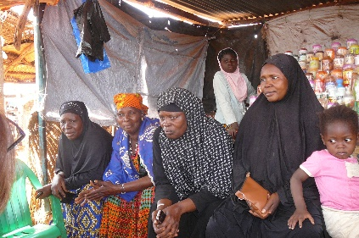
Een training volgde voor een jongeman, die werd aangetrokken voor het beheer en het onderhoud van de graanmolen namens Asuma. De présidente van Asuma was tijdens de training aanwezig. De molen werd direct in werking gesteld en al in het najaar werd voldoende geld verdiend om de huur, de elektriciteit en de vergoeding voor de jongeman te betalen. De nieuwe oogsten kwamen vanaf eind oktober binnen. Als alle granen goed zijn gedroogd, zijn de prijzen betaalbaar. Dan beginnen mensen met het kopen en malen van de nieuwe oogst. Onze counterpart Lenie Hoegen Dijkhof vindt het een geslaagd project.

In mei is de begeleider Yessa Diara samen met monteurs van het graanmolenbedrijf naar Guéguéré gegaan om daar de tweede molen te plaatsen, die begin 2019 met hulp van Pequenita werd aangeschaft. Het in 2018 eveneens door Pequenita gefinancierde gebouwtje, speciaal voor de opslag van granen en de plaatsing van de eerste molen, was inmiddels voltooid. De tweede graanmolen is ook klaar. Een probleem vormde de elektriciteit, maar de burgemeester heeft alles in het werk gesteld om de nationale elektriciteitsmaatschappij Sonabel te bewegen de aanleg van palen, kabels en dergelijke te bespoedigen. Eind 2019 is dat gerealiseerd, zodat de oogsten tot voedsel verwerkt kunnen worden.

De projecten in Ouagadougou resp. het project voor de ‘Femmes Handicapées’ en de ‘Femmes et Espoirs’ verlopen redelijk succesvol. De vrouwen hopen nog lang met Pequenita te kunnen samenwerken, zeker in deze moeilijke periode van terreurdreiging in Burkina Faso. Ieder spant zich hierbij in om de traditioneel sterke onderlinge maatschappelijke cohesie te behouden en samen te werken aan de ontwikkeling van het platteland van Burkina Faso.
Met name het Bam-district, waar wij diverse agrarische projecten hebben gefinancierd, ligt in de gevarenzone. Wij hopen dat de bewoners met hulp van de overheid de dreiging kunnen weerstaan. Nederland heeft medio december besloten om zowel in Burkina Faso als in Niger volwaardige ambassades te realiseren. Dit helpt wellicht enigszins de situatie te stabiliseren.

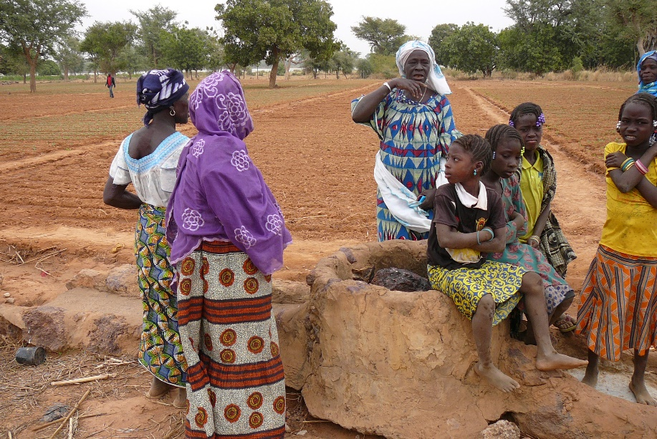
Niger
Met onze counterpart Habsou was mail- en telefonisch contact. Projecten worden voorbereid. In Goroubi loopt de door ons gefinancierde geitenkudde rond voor de productie van kaas.

Suriname
Met Thomas Polimé is ook overleg geweest. Een project in Moi Taki is in voorbereiding.

Terugkijkend kunnen we stellen dat 2019 vooral een jaar van consolidatie is geweest van lopende projecten. In 2020 zien wij vele nieuwe initiatieven tegemoet.

Uw giften aftrekbaar voor de belasting
Er zijn wat belastingregels voor de goede doelenstichtingen veranderd. Maar vooralsnog behoudt Pequenita haar Anbi-status. Dus uw giften zijn aftrekbaar voor de belasting

Donateurs van harte bedankt voor uw bijdragen in 2019.
Prettige feestdagen en de beste wensen voor het nieuwe jaar!

Bestuur van Stichting Pequenita Comité van aanbeveling
Trudie Betlem Conny Braam
Pauline Wesselink Gerda Havertong
Robin Middel Geert van Kesteren

